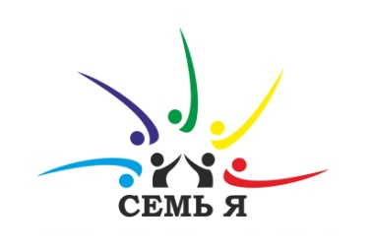

момента появления на свет у ребенка начинают развиваться все высшие психические процессы: мышление, память, воображение и, конечно же, логика. Но если не уделять внимание развитию ребёнка, этот процесс будет проходить медленно и неуверенно. А ребёнку, у которого недостаточно развито логическое мышление, будет трудно даваться математика в школе и другие предметы.
Поэтому так важно уделить достаточно времени и внимания на развитие логики у дошкольников, пока малыш достаточно мал. Психологи всего мира говорят о том, что лучшее время для развития логики возраст от 4 до 8 лет.

КАК РАЗВИВАТЬ?

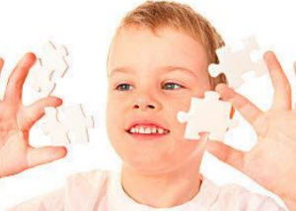
Лучше всего развивать логику ребёнка, увлекая его в любимый мир игры. Играя, ребёнок выполняет те задания, который ему подбирает взрослый. В процессе игры при получении определённого результата у ребенка развиваются психические процессы.
Предложите ребёнку собрать что-либо из конструктора. Пусть это будет конкретное задание, сначала достаточно лёгкое, а в следующий раз – сложнее. Хороши для развития логики такие игры, как «Яйцо Пифагора», где из плоских фигур различной формы нужно собрать то, что изображено на картинке. Такую игру может изготовить самому, вырезав фигуры из плотного картона.
Наверное, вы заметили, как любят дети собирать мозаику! Начните с самых простых, в которых деталей немного и они крупные. Постепенно усложняйте. Такая игра развивает не только логику, но и усидчивость, силу воли.
Словесные игры станут развлечением в дороге или длительных прогулках.
Вспомните игры вашего детства: «Садовник», «Глухой телефон», поиграйте в них с детьми. Можно использовать игры «Цепочка слов», «Придумай на задуманную букву», «Что было потом» и так далее. Кроме того, есть отличные онлайн игры на логику для детей всех возрастов.
Игры на развитие логического мышления хороши тем, что организовать их можно, имея под рукой минимум предметов. Например, игры «Что исчезло», «Что изменилось». Играйте в них как можно чаще, и развитие логики у дошкольников будет успешным.
КАК ЕЩЁ РАЗВИВАТЬ логику ?
Кроме игры у детей дошкольного возраста существует ещё масса интересных занятий. Например, рисование. Предложите малышу рисунок животных, у которых не дорисованы какие-то части тела: уши, хвост, усы. Пусть ребёнок дорисует сам. Организуйте рисование по заданию.
Чаще читайте с ребёнком его любимые сказки, предлагая придумать другое окончание. Сочиняйте сказки и рассказы вместе с малышом, используйте для этого сюжетные картинки. Даже простая беседа, если наполнить её проблемными вопросами, станет отличным способом развития логики. Предложите ребёнку ответить на вопрос: «Если бы исчезли булочки, с чем бы мы делали бутерброд?», «Если бы не было машин, как бы мы добирались в магазин?» и так далее. Проявите максимум фантазии в развитии вашего ребёнка и результат вас обязательно удивит!
